100
Convenio 1195 de 2016

Manizales, 16 de marzo de 2017 E-2017-241

Señor
JAVIER AUGUSTO MEDINA PARRA
Supervisor
Contrato Interadministrativo N° 1195 de 2016

Asunto: Respuesta solicitud concepto de aplicación de anexo de casos excepcionales Zonas Wifi Gratuitas – contrato 1210” – de LA EMPRESA DE TELECOMUNICACIONES DE BUCARAMANGA S.A. E.S.P., TELEBUCARAMANGA.

Cordial saludo,

Teniendo en cuenta el concepto emitido el pasado 1 de marzo de 2016 en el que se estableció lo siguiente:

“En razón a la solicitud efectuada acerca de emitir concepto de los casos excepcionales respecto a las condiciones establecidas a los dos (2) tipos de zona Wifi, en cuyos anexos técnicos se establece lo siguiente:

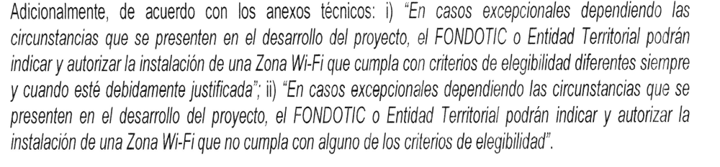
Considera la interventoría que, de conformidad con los términos establecidos en los anexos técnicos de los contratos y convenios del proyecto, que puede ser viable la aprobación como excepción de las zonas wifi siempre y cuando dichos cambios apunten al objeto y población objeto del proyecto, sin tener en cuenta el área de cobertura.

Por lo anterior recomendamos que las solicitudes de cambio de zonas se encuentran debidamente identificadas y motivadas, además de establecer las razones por las que aquellos espacios públicos cumplen con algunos criterios de elegibilidad definidos de manera general en los anexos técnicos, además de explicar las bondades del cambio”.

De conformidad con lo expresado y una vez revisados los oficios de justificación identificados a continuación, remitidos vía correo electrónico el nueve (9) y diez (10) de marzo de 2017 por parte de la Dra Silvia Juliana Cárdenas de TELEBUCARAMANGA, la Interventoría encuentra que en estos documentos se evidencian argumentos de conformidad con lo establecido en el anexo numeral 1.4, exponiendo en el mismo criterio de elegibilidad diferentes al área de cobertura.

Los oficios objeto de revisión fueron los siguientes:

DEPARTAMENTO | MUNICIPIO | NOMBRE DEL SITIO | OFICIO DE JUSTIFICACIÓN
Córdoba | Santa Cruz de Lorica | Malecon del Sinu | Oficio santa cruz de Lorica, febrero 23 de 2017
Córdoba | Santa Cruz de Lorica | Plazas de la Cruz y la Concordia | Oficio santa cruz de Lorica, febrero 23 de 2017
Córdoba | Santa Cruz de Lorica | Parque el Paraiso | Oficio santa cruz de Lorica, febrero 23 de 2017
Bolivar | Magangue | Parque CAI calle de las Flores | Oficio Magange, Marzo 02 de 2017
Putumayo | Mocoa | Parque el Jardín | Oficio SECD-111- San Miguel de Agreda Mocoa, 02 de marzo de 2017
Córdoba | Planeta rica | Parque 22 de Agosto | Oficio 102 - 2017 de Planeta Rica, 24 de febrero de 2017
Córdoba | Pueblo Nuevo | Polideportivo Barrio el Prado | Oficio Pueblo Nuevo, Códdoba, 6 de Marzo de 2017
TOTAL ZONAS |  | 7

Una vez realizada la revisión anterior la Interventoría observa lo siguiente:

OPERADOR | CONTRATO | DEPARTAMENTO | MUNICIPIO | TIPO DE ZONA | NOMBRE DEL SITIO | Observaciones | ESTADO | CONCEPTO PARA APROBACION COMO ZONA DE EXCEPCIÓN
TELEBUCARAMANGA | 1210 | Córdoba | Pueblo Nuevo | TIPO II | Pueblo Nuevo Polideportivo Barrio el prado | Ya fue aprobado el 19 de febrero con radicado No. 200 - E-2017-0139 | APROBADO | No Requiere
TELEBUCARAMANGA | 1210 | Córdoba | Lorica | TIPO I | Malecon sector las Murallas | Ya fue aprobado el 19 de febrero con radicado No. 200 - E-2017-0139 | APROBADO | No Requiere
TELEBUCARAMANGA | 1210 | Bolivar | Magangue | TIPO I | Magangue Parque CAI las flores | No cumple área de cobertura | PENDIENTE | SI
TELEBUCARAMANGA | 1210 | Córdoba | Planeta Rica | TIPO I | Planeta rica PARQUE 22 de agosto | No cumple área de cobertura | PENDIENTE | SI
TELEBUCARAMANGA | 1210 | Córdoba | Lorica | TIPO I | Plaza de la Cruz y Concordia | Se debe verificar área de cubrimiento pues contiene estructuras no públicas | PENDIENTE | NO (aún se tienen otros pendientes técnicos)
TELEBUCARAMANGA | 1210 | Córdoba | Lorica | TIPO I | Parque Paraiso | Se debe verificar área de cubrimiento pues contiene estructuras no públicas. | PENDIENTE | NO (aún se tienen otros pendientes técnicos)
TELEBUCARAMANGA | 1210 | Putumayo | Mocoa | TIPO I | PARQUE NOTARIA MOCOA | Falta direccion, No cumple area de cobertura, Falta imagen ubicación de totem, | PENDIENTE | NO (aún se tienen otros pendientes técnicos)

Atentamente,

JUAN CARLOS JIMENEZ
Director General
Contrato Interadministrativo N °1195 de 2016

Rigoberto Madrid Zapata - Director Técnico___________
Katty Jhoana Rodríguez Lozano -Director Jurídico _______

C.C. - Silvia Juliana Cárdenas - Gerente de Proyecto – TELEBUCARAMANGA

